SOFTWARE ARCHITECTURE DOCUMENT (SAD)
Projeto: Carlus Electum – Plataforma de E-commerce

Unidade Curricular: Engenharia de Software

Data: 26/12/2025

Grupo: João Franco

Docente: Pedro Martins

SOFTWARE ARCHITECTURE PRINCIPLES

A fundação arquitetural da Carlus Electum baseia-se em princípios sólidos de engenharia de software que garantem a viabilidade do sistema a longo prazo.

Modularity
A prática de dividir o sistema em componentes independentes é central na Carlus Electum. O sistema está segmentado em módulos distintos como Gestão de Autenticação, Processamento de Pagamentos, Catálogo de Produtos e Gestão de Inventário.

Independência: Cada módulo encapsula uma funcionalidade específica, permitindo o desenvolvimento paralelo por diferentes membros da equipa.

Facilidade de Teste: Módulos isolados simplificam a criação de testes unitários com JUnit, permitindo focar na lógica interna de cada componente.

Cohesion

Buscamos uma Alta Coesão, onde cada classe e módulo na Carlus Electum possui uma única e bem definida responsabilidade.

Por exemplo, a classe InventoryService foca-se exclusivamente na monitorização de stock e reserva de itens, não interferindo com a lógica de renderização da interface ou detalhes de pagamento.

Coupling

O design visa o Baixo Acoplamento, minimizando as dependências entre módulos.

Através do uso de interfaces, as camadas superiores não dependem de implementações concretas das camadas inferiores, o que facilita a manutenção e substituição de componentes (ex: trocar de base de dados ou gateway de pagamento) sem afetar o resto do sistema.

Separation of Concerns

O sistema está organizado em três camadas lógicas:

- Presentation Layer: Gere a interação com o cliente e administrador.

- Business Logic Layer: Implementa as regras de negócio de e-commerce (preços, estados de encomenda).

- Data Layer: Responsável pela persistência e integridade dos dados na base de dados relacional.

SOLID PRINCIPLES APPLICATION

A aplicação dos princípios SOLID garante que as classes da Carlus Electum sejam resilientes a mudanças.

S - Single Responsibility Principle: Cada classe tem uma única razão para mudar. A classe OrderService foca-se apenas no fluxo de estados da encomenda, enquanto NotificationService gere as comunicações por email.

O - Open-Closed Principle: O sistema está aberto para extensão, mas fechado para modificação. O padrão Strategy aqui aplicado permite adicionar novas promoções sem alterar o código do carrinho.

L - Liskov Substitution Principle: A classe Administrador pode ser usada em qualquer lugar onde se espera um Utilizador, garantindo que as permissões e autenticação funcionam sem erros.

I - Interface Segregation Principle: Criámos interfaces específicas (ex: IOrderTrackable, IPayable) para que o Operador de Logística não dependa de métodos de pagamento que não lhe competem.

D - Dependency Inversion Principle: Módulos de alto nível não dependem de módulos de baixo nível, mas sim de abstrações (interfaces).

DESIGN PATTERNS

4.1 Strategy Pattern

O padrão Strategy é fundamental para cumprir os requisitos de promoções flexíveis (FR-015, FR-016). Abaixo, apresentamos a implementação integral da lógica de negócio para a campanha "Leve 3 Pague 2", onde o sistema identifica automaticamente o item mais barato para oferecer ao cliente.

Implementação Java Completa:
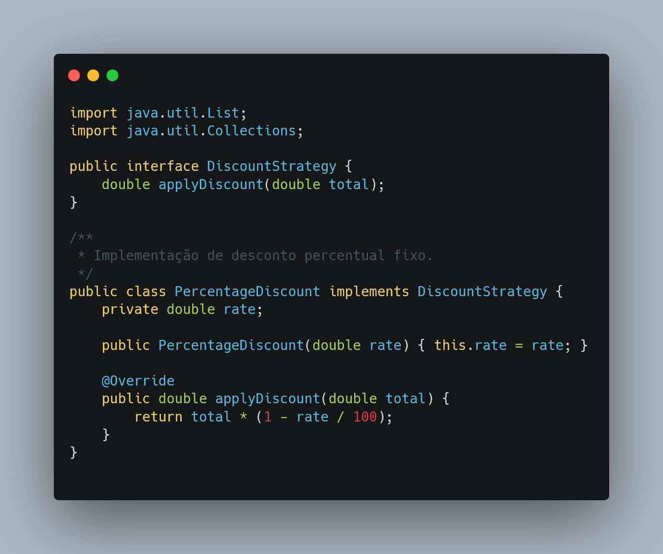

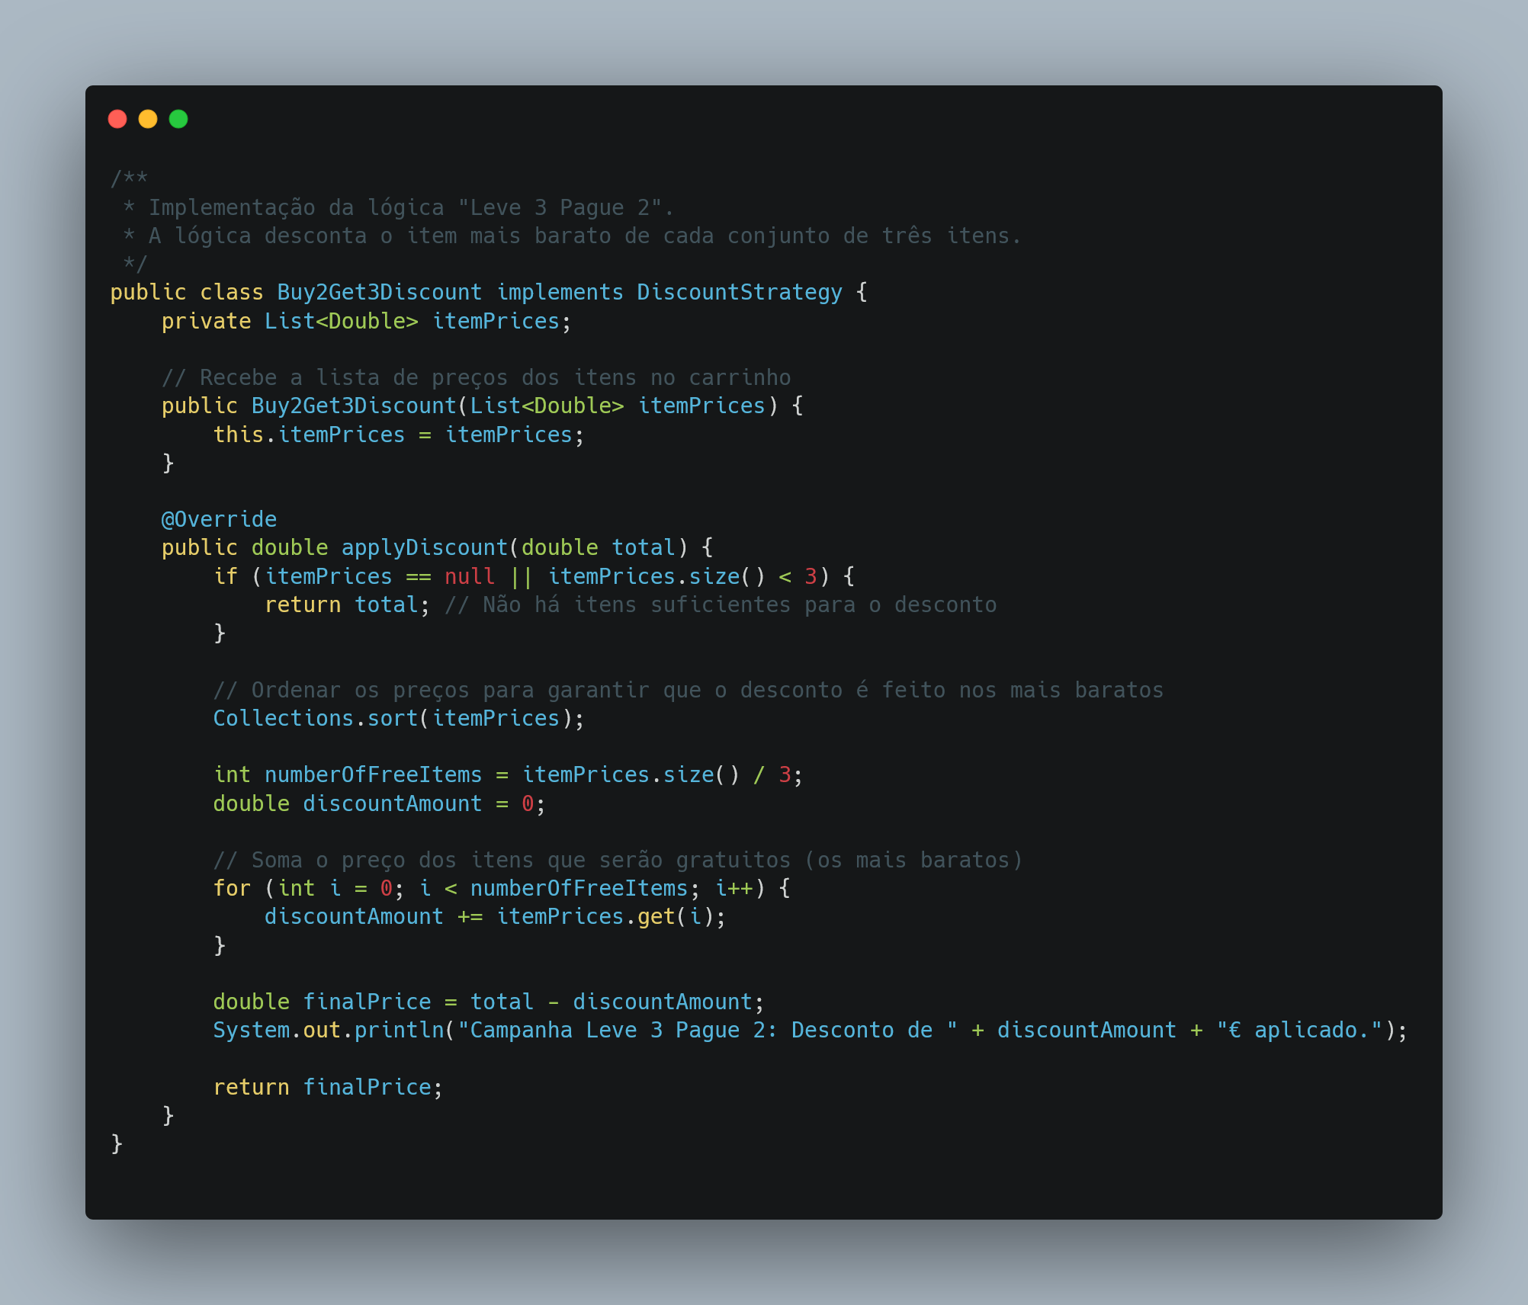
4.2 Factory Pattern

Fornece uma interface para criar objetos sem especificar as suas classes concretas. Na Carlus Electum, é usado para criar o método de pagamento correto (PayPal, Cartão) conforme a escolha do cliente.

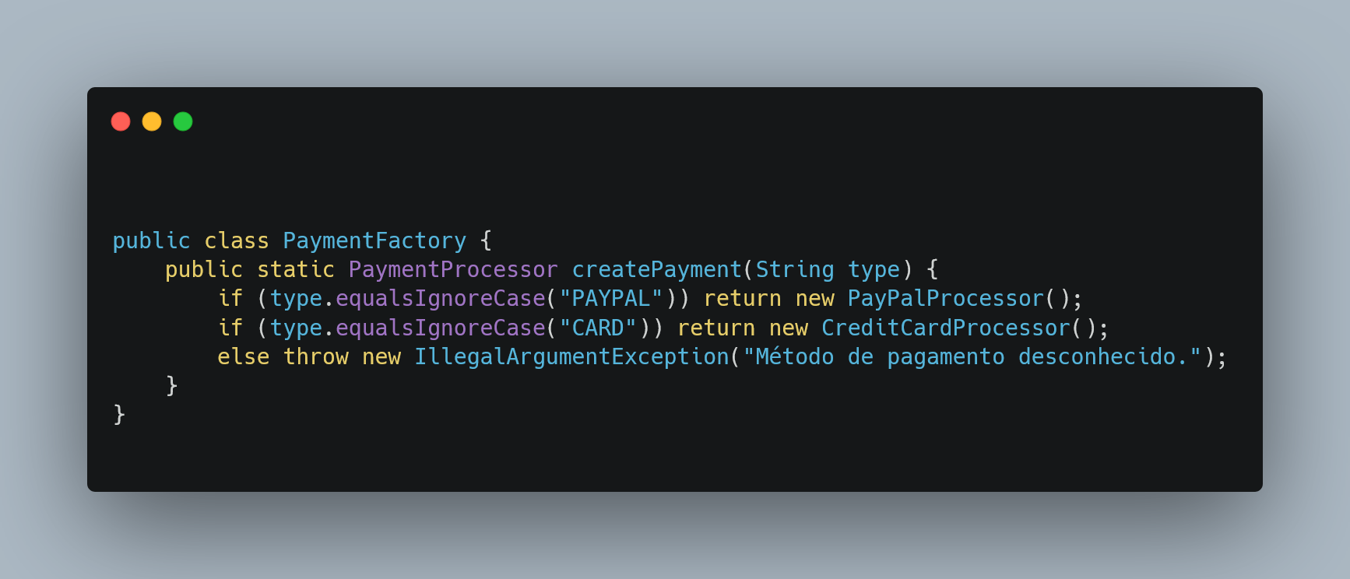

4.3 Observer Pattern

Garante que o estado da encomenda seja refletido automaticamente em múltiplos sistemas (Email, Auditoria, Logística).

5. TECHNOLOGY STACK JUSTIFICATION

A escolha das tecnologias para a Carlus Electum foi guiada pelos requisitos de qualidade e segurança definidos no enunciado.

Linguagem Java: A escolha do Java justifica-se pela sua robustez na implementação de padrões de desenho e pela tipagem forte, que previne erros comuns em tempo de execução, vitais para a segurança financeira (NFR-005).

JUnit 5: É a ferramenta central para atingir os 70% de cobertura de código exigidos. Sem ela, seria impossível validar as complexas estratégias de desconto (como o "Leve 3 Pague 2") de forma automatizada.

Base de Dados Relacional: Garante transações ACID, assegurando que o stock só é descontado se o pagamento for confirmado (FR-040), evitando perdas de inventário.

